Безвоздушный окрасочный аппарат Zitrek-Z8626

Руководство по эксплуатации

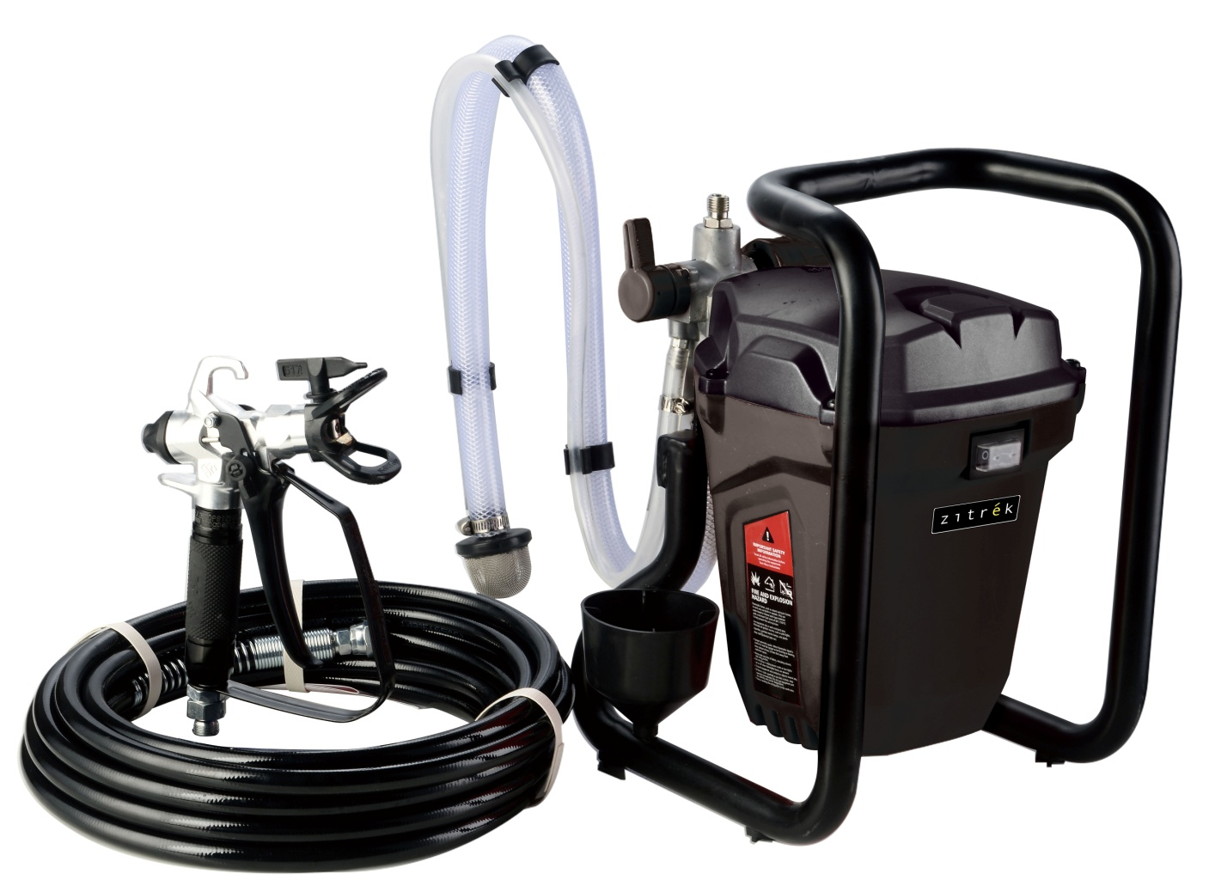
Оглавление
1. Детали аппарата 3
2. Содержание упаковки 4
3. Управление и применение 4
4. Распаковка 5
5. Предполагаемое использование 5
6. Описание символов 6
7.Инструкции по безопасности 7
8. Общие сведения о безопасном применении электроинструмента 8
9. Инструкции по безопасности для безвоздушного окрасочного аппарата 11
10. Выбор материала/краски 14
МАТЕРИАЛЫ, КОТОРЫЕ МОЖНО ИСПОЛЬЗОВАТЬ: 14
МАТЕРИАЛЫ, КОТОРЫЕ НЕЛЬЗЯ ИСПОЛЬЗОВАТЬ: 14
11. Сборка 15
Присоединение распылительного шланга 15
Присоединение сливного и всасывающего шланга 15
Сопло и Защита сопла 16
12.Перед эксплуатацией 17
Блокировка курка пистолета 17
Процедура сброса давления 17
Заправка насоса 18
13. Распыление 20
Процедура распыления 20
Проверка параметров распыления 21
Скорость 22
Регулировка распыления 22
14. Очистка 23
Выбор раствора для очистки 23
Очистка агрегата 24
Очистка всасывающего насоса 26
Чистка пистолета 27
15. Устранение неполадок 29
16. Долгосрочное хранение 31
17. Технические характеристики 32
18. Инструкции по утилизации 32

1. Детали аппарата

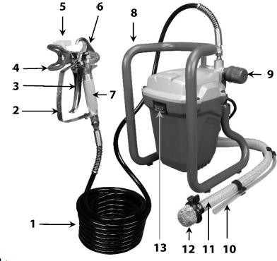
- Распылительный шланг;
- Защита курка
- Курок
- Предохранитель сопла
- Сопло
- Пистолет
- Рукоятка
- Подставка
- Регулятор давления
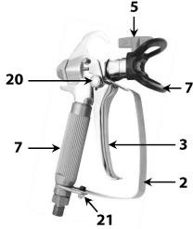
- Сливной шланг
- Всасывающий шланг
- Фильтр всасывающего шланга
- Кнопка включения / выключения
- Входной порт всасывающего шланга
- Питание от сети
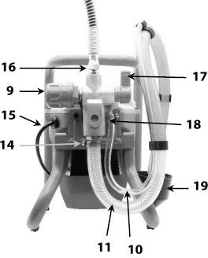
- Выходной порт для распылительного шланга
- Рычажок распыления /слива
- Выходной порт сливного шланга
- Держатель фильтра
- Стопорный винт
- Гайка и болт

2. Содержание упаковки

1. Безвоздушный окрасочный аппарат 750W (1 шт.);
2. Пистолет (1 шт.);
3. Распылительный шланг 7,6 м (1 шт.);
4. Шестигранный ключ (1 шт.);
5. Щётка для очистки (1 шт.);
6. Набор штифтов для очистки (1 шт.);
7. Руководство по пользованию (1 шт.);
8. Гарантийный талон (1 шт.).

3. Управление и применение
Деталь | Описание
Кнопка включения / выключения (13) | Кнопка включения/выключения включает и выключает распылитель.
Рычажок распыления /слива (17) | Рычажок распыление /слив направляет жидкость в распылительный шланг (1), когда рычажок находится в положении SPRAY. Или направляет в сливной шланг (10), когда рычажок находится в положении PRIME.
Регулятор давления (9) | Регулирует уровень мощности насоса, при проходе жидкости через пистолет
Всасывающий шланг (11) | Жидкость всасывается через всасывающий шланг
Сливной шланг (10) | Когда рычажок распыление /слив находится на позиции PRIME, жидкость возвращается обратно в ёмкость через сливной шланг.
Фильтр всасывающего шланга (12) | Не позволяет распылительному материалу засориться.
Пистолет (6) | Контролирует всасывание жидкости
Распылительный шланг (1) | Соединяет пистолет с насосом

4. Распаковка
Благодаря современным технологиям массового производства, МАЛОВЕРОЯТНО, что ваш безвоздушный окрасочный аппарат сломан или потеряна какая-то деталь. Если вы нашли какую-либо неполадку в агрегате, то не работайте с ним до тех пор, пока недостающая деталь не будет установлена обратно, а ошибка не будет исправлена. В ином случае, вы можете получить серьёзную травму.

5. Предполагаемое использование
Данный безвоздушный окрасочный аппарат идеально подходит, как для средних, так и для крупных декоративных и ремонтных работ возле дома или в саду. Агрегат спроектирован так, что краска моментально распыляется из красочной ёмкости, и он прекрасно подходит для покраски дорожной поверхности за короткий промежуток времени. Можно красить заборы, беседки, сараи, решетки, балконы, гаражные двери и стены. Данный безвоздушный окрасочный аппарат предназначен только для ручного использования.
Пожалуйста, прочитайте и внимательно ознакомьтесь с инструкцией перед использованием окрасочного аппарата.
Также необходимо ознакомить с инструкцией человека, который будет пользоваться агрегатом после вас.
Агрегат должен использоваться исключительно по своему назначению. Любое другое использование, отличающееся от указанного в инструкции, будет считаться как случай злоупотребления.
Производитель не несет ответственности за любые изменения, проделанные с инструментом, и за ущерб, который принесли эти изменения. Просим заметить, что данный агрегат не создан для использования в коммерческих, торговых или иных промышленных целях. В случае такого использования, гарантия будет считаться недействительной.

6. Описание символов
На табличке вашего агрегата или в инструкциях могут быть показаны следующие символы. Они представляют важную информацию о продукте или о его использовании.
- Предупреждение - чтобы снизить риск получения травмы, пользователь должен прочитать инструкцию.

- Обозначает риск получения травмы, гибели или повреждения инструмента в случае несоблюдения инструкций данного руководства.

- Наденьте защиту для ушей.
Наденьте средства защиты глаз.
Наденьте средства защиты органов дыхания.
- Соответствует стандартам безопасности.
- Указывает на опасность поражения электрическим током.

- Инструмент класса II.

7.Инструкции по безопасности
Внимательно прочитайте все руководство пользователя и убедитесь, что вы знаете, как выключить прибор в аварийной ситуации, перед началом эксплуатации.
Внимание! Не подключайте безвоздушную распылительную станцию к источнику питания, пока не прочтете и не поймете все руководство пользователя.
Внимание! При использовании электроприборов с питанием от сети необходимо соблюдать основные меры предосторожности, чтобы снизить риск возникновения пожара, поражения электрическим током, травм и материального ущерба.
Этот прибор не предназначен для использования лицами (включая детей) с ограниченными физическими или умственными способностями, а также недостатком опыта и знаний.
Безопасное использование электричества:
Электрический двигатель данного агрегата используется только при напряжении 230-240V. Напряжение источника питания должно всегда соответствовать напряжению на заводской табличке.
Если шнур питания поврежден, его необходимо заменить производителем или сертифицированным электриком во избежание опасности.
Не используйте провод питания ненадлежащим образом, а именно, не тяните инструмент за провод, чтобы вынуть вилку и не подвешивайте на него агрегат. Работая с агрегатом, держите провод подальше от жары, масла, острых углов и прочего, что может его повредить.
Примечание: Двойная защита провода не отменяет обычные меры предосторожности при работе с этим инструментом. Система защиты создана для дополнительной защиты от травм в результате возможных отказов электрической системы безопасности внутри инструмента.
Использование удлинителя:
Всегда используйте удлинитель, подходящий для питания данного инструмента. Перед использованием проверьте удлинитель на наличие повреждений и износа. Замените удлинитель, если он поврежден или неисправен. Используя удлинитель на катушке, всегда полностью разматывайте провод. Использование удлинителя, не подходящего для питания данного агрегата, а также поврежденного или неисправного, может привести к возгоранию и поражению электрическим током.

8. Общие сведения о безопасном применении электроинструмента
Предупреждение: прочитайте все требования о безопасном использовании агрегата и все инструкции. Несоблюдение требований и инструкций может привести к поражению электрическим током, пожару и/или серьезным травмам.
Сохраните все инструкции для дальнейшего использования.
Термин "электроинструмент" в требованиях указывает на то, что агрегат работает от вашей электросети или от батареи (беспроводной).
1. Безопасность рабочего пространства:
a) держите рабочее пространство чистым и хорошо освещенным. Неубранное и плохо освещенное рабочее пространство может привести к аварии.
б) не используйте электроинструмент (агрегат) во взрывоопасной среде, например, в присутствии легковоспламеняющихся жидкостей, газов или пыли. Электроинструмент создаёт искры, которые могут воспламенить пыль или газ.
в) не подпускайте детей и посторонних людей во время работы с электроинструментом. Отвлекающие факторы могут привести к потере контроля.
2. Безопасность электросети:
а) штепсельная вилка электроинструмента должна соответствовать розетке. Никогда не модифицируйте вилку каким-либо образом. Не используйте переходники для штепсельных вилок (с заземлением) электроинструмента. Оригинальные вилки и соответствующие им розетки снижают риск поражения электрическим током.
б) избегайте телесных контактов с заземленными предметами, такими как: трубы, радиаторы, электроплиты и холодильники. Существует повышенный риск поражения электрическим током.
в) не подвергайте электроинструменты воздействию дождя или влаги. Попадание воды в электроинструмент повышает риск поражения электрическим током.
г) правильно используйте шнур. Никогда не используйте шнур для переноски, вытягивания или отсоединения электроинструмента. Держите шнур вдали от жары, масла, острых углов и прочих предметов, которые могут его повредить. Поврежденные или запутанные шнуры увеличивают риск поражения электрическим током.
д) при работе с электроинструментом на улице используйте удлинитель, подходящий для использования на улице.
Использование подобающего шнура уменьшает риск удара током.
Если нет возможности использовать агрегат вдали от влажной среды, то используйте устройство аварийного отключения. Использование такого устройства снижает риск поражения электрическим током.
3. Личная безопасность:
а) Будьте бдительны, смотрите за тем, что вы делаете, и используйте здравый смысл при работе с электроинструментом. Не используйте электроинструмент, когда вы устали или находитесь под воздействием наркотиков, алкоголя или медикаментов. Малейшая невнимательность при работе с агрегатом может привести к серьезным травмам.
б) Используйте средства индивидуальной защиты. Всегда носите средства для защиты глаз. Защитное оборудование, такое как пылезащитная маска, нескользящая защитная обувь, каска или защита для ушей, используемая для соответствующих условий, уменьшит количество травм.
в) Предотвращение случайного запуска. Перед подключением к источнику питания и/или батарейному блоку убедитесь, что переключатель находится в выключенном положении.
г) Перед включением электроинструмента снимите регулировочный ключ или гаечный ключ. Ключ, оставленный на вращающейся части электроинструмента, может привести к травме.
д) Не перенапрягайтесь. Сохраняйте правильную стойку и баланс во время работы с агрегатом. Это позволит вам лучше контролировать электроинструмент в непредвиденных ситуациях.
е) Одевайтесь надлежащим образом. Не носите свободную одежду или украшения. Держите волосы, одежду и перчатки подальше от движущихся деталей.
ж) Если в работе вами используются пылеулавливающие устройства, убедитесь, что они подключены и правильно используются. Использование пылесборников может уменьшить вероятность аварии из-за пыли.
4. Использование агрегата и уход за ним
а) Не перегружайте электроинструмент. Правильно подобранный агрегат позволит выполнить работу лучше и безопаснее при скорости, для которой он был разработан.
б) Не используйте электроинструмент, если выключатель не включается и/или не выключается. Любой агрегат, у которого не работает включатель/выключатель, опасен и должен быть отремонтирован.
в) Отсоедините вилку от источника питания и/или аккумулятор от электроинструмента перед выполнением настроек, сменой запчастей или хранением электроинструмента. Такие простые меры безопасности снижают риск случайного запуска электроинструмента.
г) Храните агрегат в недоступном для детей месте и не допускайте использования электроинструмента людей, которые незнакомы с электроинструментом или настоящими инструкциями. Электроинструменты опасны в руках неподготовленных пользователей.
д) Уход за агрегатом. Проверяйте состояние всех подвижных частей агрегата. При повреждении агрегата необходимо отремонтировать его перед использованием. Причиной многих несчастных случаев являются плохо ухоженные электроинструменты.
е) Следите, чтобы режущие детали были острыми и ухоженными. При надлежащем уходе за режущими деталями с острыми кромками они реже заклиниваются и их легче контролировать.
ж) Используйте агрегат, аксессуары и насадки и т.д. в соответствии с настоящими инструкциями с учетом условий рабочей среды и выполняемых работ. Использование электроинструмента не по назначению может привести к опасным последствиям.
5. Обслуживание:
а) Электроинструмент должен обслуживаться квалифицированным специалистом по ремонту с использованием только идентичных запчастей. Это обеспечит безопасность для электроинструмента.
б) Если шнур питания поврежден, он должен быть заменен изготовителем, его сервисным служащим или квалифицированным специалистом во избежание опасности.
Инструкции по технике безопасности для безвоздушной распылительной станции
Ни при каких обстоятельствах не направляйте насадку на другого человека или животное.

9. Инструкции по безопасности для безвоздушного окрасочного аппарата
Инструкции по технике безопасности для безвоздушного окрасочного аппарата:
- Ни при каких обстоятельствах не направляйте насадку на другого человека или животное.
- В случае получения травмы немедленно обратитесь к врачу.
- Рекомендуется, чтобы инструмент всегда был подключен к устройству остаточного тока с силой тока 30 мА или менее.
- Безвоздушный окрасочный аппарат не должен использоваться для распыления легковоспламеняющихся красок и растворителей с температурой возгорания менее 21°C. температурой возгорания является температура, при которой жидкость может выделять достаточное количество паров для воспламенения.
- При работе в помещении должна быть обеспечена нормальная вентиляция и надета защитная маска для защиты дыхательных путей.
- Может возникнуть опасность вдыхания токсичных материалов, газов, туманов и паров, которые могут появляться в результате работы устройства.
- Визуально проверьте шланги на наличие повреждений, которые могли появиться из-за трения.
- Рекомендуется использовать средства для защиты ушей.
ВНИМАНИЕ! Не погружайте агрегат в жидкость или воду. Это может привести к травме, удару током и прочему ущербу.
- После каждого использования необходимо тщательно очищать агрегат.
- Выключайте агрегат, когда не работаете им. Избегайте работы безвоздушного окрасочного агрегата, когда нет материала внутри ёмкости для краски.
ВНИМАНИЕ! Агрегат работает на очень высоком давлении. Для безопасной работы необходимо постоянно соблюдать следующее:
- Никогда не используйте безвоздушную станцию распыления на улице во время дождя.
- Никогда не распыляйте краску вблизи огня.
- Никогда не курите во время распыления.
- Никогда не используйте в местах, где велик риск пожара или взрыва.
- Никогда не позволяйте детям работать или играть с агрегатом.
- Перед чисткой аппарата всегда отключайте прибор от электросети.
- При заправке баллона с краской всегда отключайте агрегат от электросети.
- После каждого использования необходимо тщательно очищать агрегат.
- Всегда проверяйте наличие утечек и исправляйте неполадки перед началом работы. Никогда не эксплуатируйте распылитель при наличии утечек или неисправностей. Неисправности или утечки могут привести к травмам.

Немедленно выключайте агрегат при следующих ситуациях:
- Есть помехи с вилкой, проводом или если провод повреждён.
- Поврежден выключатель.
- Идёт дым.
Не используйте материалы, содержащие хлор или отбеливатель.
Не используйте галогенированные углеводородные растворители, такие как отбеливатель, плесень, метиленхлорид и трихлорэтан.
Краски, растворители, инсектициды и другие материалы могут быть вредными при вдыхании или контакте с телом. Пары могут вызывать сильную тошноту, обморок или отравление.
При вдыхании паров используйте респиратор или маску. Прочтите все инструкции, прилагаемые к маске, чтобы убедиться, что она обеспечит необходимую защиту.
Носите защитную одежду, чтобы предотвратить попадание краски на кожу и волосы.
Прочитайте все инструкции и меры предосторожности перед эксплуатацией оборудования.
Соблюдайте все соответствующие местные, государственные и национальные кодексы, регулирующие пожарную безопасность.
Пользуйтесь деталями только проверенных производителей. Покупатель принимает на себя все риски и обязательства при использовании деталей, не соответствующих минимальным техническим характеристикам.
Не распыляйте на открытом воздухе в ветреный день.
Никогда не направляйте распылитель на любую часть тела.

10. Выбор материала/краски
Не используйте текстурированные стенные краски или лакокрасочный материал, так как это засорит пистолет и повредит внутренние детали агрегата.
Данный агрегат может распылять огромную разновидность красок, но существуют такие, которые он распылить не может.
Пожалуйста, проверьте рекомендации производителя перед покупкой краски.

МАТЕРИАЛЫ, КОТОРЫЕ МОЖНО ИСПОЛЬЗОВАТЬ:
Для использования рекомендуются следующие материалы:
- Краски на водной основе
- Масляные краски
- Эмалевые краски
- Лак
- Краситель
- Защита для древесины
- Грунтовка
- Масло

МАТЕРИАЛЫ, КОТОРЫЕ НЕЛЬЗЯ ИСПОЛЬЗОВАТЬ:
Безвоздушный окрасочный агрегат нельзя использовать со следующими материалами:
- Краски и лаки, содержащие сильно абразивные компоненты, такие как:
- Внешние текстурированные краски стены
- Щёлочи
- Кислоты
- Едкие и щелочные вещества
- Текстурированные материалы
- Эмульсионные краски
- Силикатные краски
- Огнеопасные материалы.
Использование этих материалов причинит преждевременный износ и заблокирует подачу краски, а также сделает недействительной вашу гарантию. Для того, чтобы получить самые лучшие результаты от вашего безвоздушного окрасочного агрегата, пожалуйста, тщательно прочитайте руководство по эксплуатации перед использованием.

11. Сборка
ВНИМАНИЕ! Убедитесь, что агрегат отсоединен от источника питания во время выполнения любой из следующих операций.

Присоединение распылительного шланга
1. Подсоединить шланг (1) к выходному отверстию шланга (16) и затянуть с помощью гаечного ключа (19мм) (не входит в комплект) (рис. 1а). Не затягивайте очень сильно.
2. Другой конец шланга (1) подсоединить к пистолету (6) и затянуть гаечным ключом (не входит в комплект) (рис. 1b). Не затягивайте очень сильно.

Присоединение сливного и всасывающего шланга
Если необходимо заменить всасывающий шланг (11) или обратный шланг (10), используйте плоскую отвертку (не входит в комплект), для того чтобы ослабить винт на металлическом хомуте и снять шланг (рис. 2).
Замените новый шланг и с помощью плоской отвертки (не входит в комплект поставки) затяните винт на металлическом хомуте для крепления нового шланга.
ВНИМАНИЕ! Убедитесь, что устройство отключено от источника питания перед выполнением любой из следующих операций.

Сопло и Защита сопла
Примечание: распылитель поставляется собранным с завода. Если распылитель был разобран для очистки, выполните следующие действия для повторной сборки.
1. Вставьте сетчатый фильтр в рукоятку (7) и присоедините рукоятку к верхней части пистолета (6) (рис. 3a).
2. Удерживая верхнюю часть пистолета (6), затяните рукоятку (7) с помощью гаечного ключа 21 мм (нет в комплекте) (рис. 3b).
3. Наденьте предохранитель(2) на язычок рукоятки (7) и затяните с помощью шестигранного ключа и гаечного ключа (рис. 3c).
4. Убедитесь, что маленькая распорка и прокладка которые расположены на сопло распылителя, вставлены в защиту сопла (рис. 3d).
5. Поместите предохранитель (2) на конце пистолета (Шаг 1) и вставьте сопло (5) в спусковую скобу (Шаг 2) (Рис. 3e).
Убедитесь, что сопло (5) повернуто вперед в положение распыления стрелкой вперед.
6. Затяните фиксирующую гайку (рис. 3f).

ВНИМАНИЕ! Не распыляйте без сопла (5) и защиты сопла (4). Не нажимайте на спусковой крючок (курок) (3), если сопло (5) не установлено в положение распыления. Всегда блокируйте курок (3) перед снятием, заменой или очисткой сопла (5).

12.Перед эксплуатацией
ВНИМАНИЕ! Перед выполнением любой из следующих операций убедитесь, что агрегат отключен от источника питания.
Данный раздел содержит инструкции, которые будут повторяться в данной инструкции. Прочитайте и поймите этот раздел перед использованием агрегата.

Блокировка курка пистолета
Курок пистолета (3) должен быть заблокирован до подготовки окрасочного агрегата, чтобы быть уверенным, что курок не нажат.
Заблокируйте курок пистолета (3) следуя инструкции.

1. Для блокировки курка (3) поверните стопорный винт по часовой стрелке (рис. 4a).

2. Для разблокировки курка (3) поверните стопорный винт против часовой стрелки (рис. 4b).

Процедура сброса давления
Всегда выполняйте процедуру сброса давления при выключении агрегата. Эта процедура используется для сброса давления из распылительного шланга (1). Несоблюдение этого требования может привести к серьезным травмам. Никогда не направляйте пистолет (6) на какую-либо часть тела. Выполните процедуру сброса давления по инструкции.
1. Заблокируйте курок пистолета-распылителя (3) (рис. 5a).

2. Поверните рычажок Prime / Spray (17) в положение" PRIME " (рис.5b).

3. Выключите устройство, нажав кнопку "O" на кнопке включения/выключения (13) (рис. 5c).

4. Поверните регулятор давления (9) в положение" Prime/Clean " (рис.5d).

5. Разблокируйте курок пистолета-распылителя (3) (рис. 5e). Кратковременно нажмите на курок пистолета-распылителя (3) для полного сброса давления из системы.

6. Заблокируйте курок пистолета-распылителя (3) (рис. 5f).

Заправка насоса
1. Отсоедините всасывающий шланг (11) от сливного шланга (10), затем:
- Поместите всасывающий шланг (11) внутрь емкости с краской.
- Поместите сливной шланг (10) в ёмкость для отходов (рис. 6a).

2. Установите рычажок Prime/Spray (17) в положение " PRIME" (рис. 6b).

3. Поверните регулятор давления (9) в положение" Prime/Clean". Убедитесь, что диск управления давлением (9)выровнен с отметкой на верхней части устройства (рис. 6c).

4. Включите устройство, нажав кнопку "I" на кнопке включения/выключения (13) (рис. 6d).
Позвольте насосу поработать в течение 60 секунд до тех пор, пока вы не увидите непрерывный поток краски, выходящий из сливного шланга в ёмкость для отходов.

5. Установите рычажок Prime/Spray (17) в положение "SPRAY" (рис.6e).

6. Подождите несколько минут, пока безвоздушный окрасочный агрегат отключится. Если агрегат не отключается автоматически, то повторите шаги 2-5.

7. Поместите сливной шланг (10) обратно в контейнер с краской и закрепите обратный шланг (10) и всасывающий шланг (11) вместе (рис. 6f).

Рекомендация: рекомендуется выполнить действия, описанные на этой странице, используя воду, чтобы ознакомиться с функциями устройства, а также убедиться, что устройство настроено правильно.

13. Распыление

Процедура распыления
Примечание: перед началом распыления убедитесь, что безвоздушный окрасочный агрегат правильно заправлен. См. инструкции по "заправке насоса" на стр. 19.
1. Убедитесь, что сопло (5) повернуто вперед в положение распыления с помощью стрелки, указывающей вперед (рис. 7a).
2. Выполните «процедуру сброса давления» (см. стр. 18).
3. Включите устройство, нажав кнопку "I" на кнопке включения/выключения (13) (рис. 7b).
4. Разблокируйте спусковой курок пистолета-распылителя (3) (рис. 7c).
5. Медленно поверните регулятор давления (9) по часовой стрелке до максимального значения (рис. 7d).
6. Установите рычажок Prime/Spray (17) в положение "SPRAY" (рис.7e).
7. Встаньте на расстоянии около 30 см от области распыления и поддерживайте это расстояние (рис. 7f).
8. Для начала распыления нажмите на курок (3) (рис. 7g).
Примечание! Мотор будет чередовать ON и OFF во время распыления, для того, чтобы регулировать давление. Это нормально.
ВАЖНО! По окончании распыления выполните процедуру сброса давления, описанную на стр. 19.
ВАЖНО! Если вы не закончили покраску безвоздушным окрасочным агрегатом и хотите сделать небольшой перерыв (30-60 минут), не оставляйте краску внутри насоса. Во избежание высыхания краски внутри насоса и шланга следуйте инструкциям по очистке, приведенным на стр. 24-26.
После того, как вы будете готовы начать работу снова, просто следуйте процедуре распыления на стр. 18. Сразу после того как вы снова правильно заправите агрегат, направьте пистолет в ёмкость для отходов, чтобы позволить системе очистить ненужные остатки. Затем продолжайте красить в обычном режиме.
ВАЖНО! Минеральный скипидар не следует смешивать с водой на любом этапе процесса очистки.

Проверка параметров распыления
Примечание! Перед проверкой параметров распыления безвоздушного окрасочного агрегата убедитесь, что вы следуете инструкциям "процедура распыления" на стр. 20.
Установка давления:
1. Установите давление с помощью регулятора давления (9) на среднее значение. После этого испытайте эти параметры давления с помощью маленького объёма краски (рис. 8a).
2. Настройте регулятор давления (9), таким образом, чтобы достичь плавной и равномерной консистенции.

Скорость
С помощью маленького объёма краски, сделайте пробное распыление, чтобы узнать скорость хода, необходимую для установки давления (рис. 8b).
- Более низкое давление потребует более низких скоростей.
- Более высокое давление потребует более высоких скоростей.

Регулировка распыления
- Следуйте инструкциям "процедура сброса давления" на стр. 18.

- Поверните предохранитель сопла (4) в соответствии с предпочтительным направлением распыления (рис. 8c).

Техника распыления
1. Переместите пистолет-распылитель (6), не сгибая запястье. Это позволит держать пистолет (6) под прямым углом к поверхности, сохраняя рисунок ровным (рис. 9a).

2. Нажмите на курок (3) для начала хода, и отпустите курок (3) для завершения хода. Пистолет-распылитель (6) должен двигаться при нажатии и отпускании курка (3) (рис. 9b).

3. Держите распылитель (6) перпендикулярно поверхности, чтобы расстояние распыления было одинаковым (рис. 9c).
4. Снизьте скорость хода на 30% для обеспечения равномерного покрытия (рис. 9d).

ПОДСКАЗКИ
Не распыляйте краску на открытом воздухе в ветреный день, так как результаты могут быть неудовлетворительными.
Наносите только один слой за раз, и всегда позволяйте окрашенной поверхности полностью высохнуть перед добавлением другого слоя.
Избегайте остановки и запуска, так как это может привести к пятнистости слоя. Лучше всего, начать распыление чуть дальше нужной поверхности, необходимо избегать остановок в середине и равномерно передвигаться от одного конца к другому.

14. Очистка

Выбор раствора для очистки
Для материалов на водной основе (например, акриловая краска):
Используйте только воду при выполнении процедуры очистки.
ВНИМАНИЕ! Использование чистящих материалов на основе растворителя на водной основе приведет к появлению нового вещества, которое будет крайне сложно очистить.
Мы рекомендуем использовать 10-15 литров воды при выполнении процедуры очистки.
Для материалов на масляной основе (например, эмалевая краска, лак):
Используйте только соответствующее чистящее средство. Прочитайте инструкции по очистке, напечатанные на этикетке материала покрытия (окрасочного материала), чтобы определить, какой чистящий материал вам нужен.
Следующие чистящие средства на основе растворителей безопасны для использования на безвоздушном окрасочном агрегате:
- Минеральный Скипидар;
- Растворитель краски.
Примечание: минеральный скипидар не следует смешивать с водой на любом этапе процесса очистки.
Мы рекомендуем 1-2 литра соответствующего очистителя на основе растворителя, выполняя очистку.

Очистка агрегата

ВАЖНО! Очистка должна быть произведена сразу после использования агрегата, чтобы предотвратить засыхание краски в насосе или шланге. Несоблюдение инструкций по очистке может привести к постоянному заеданию агрегата и автоматическому аннулированию гарантии.

1. Поверните регулятор давления (9) в положение" Prime/Clean" (рис. 10а)

2. Установите рычажок Prime/Spray (17) в положение «PRIME» (рис.10b).

3. Поместите всасывающий шланг (11) в ведро с соответствующим чистящим раствором. Поместите сливной шланг (10) в пустое ведро (рис. 10c).

4. Включите устройство, нажав кнопку включения/выключения (13) (рис. 10d). Проверьте сливной шланг (10) и дождитесь, пока из него выйдет поток чистящего раствора.

5. Установите ручку Prime/Spray (17) в положение "SPRAY" (рис.10e).

6. Направьте пистолет (6) в пустое ведро, затем сожмите и удерживайте курок (3), пока большая часть краски не будет удалена из распылительного шланга (1) (Рис. 10f).

7. Зафиксировать курок пистолета-распылителя (3) (рис.10g).

8. Поверните сопло распылителя (5) на 180º в сторону очистки (рис. 10h).

9. Разблокируйте курок пистолета-распылителя (3) и удерживайте его так, чтобы распылять очищающий раствор через систему (рис. 10i).

Продолжайте распыление, пока весь чистящий раствор не выйдет из сопла (5). Добавьте больше чистящего раствора, если не была удалена вся краска.
Примечание: если в процессе очистки ведро с чистящим раствором становится мутным от краски, перейдите к разделу "очистка всасывающего шланга" на стр. 26. После очистки фильтра всасывающего шланга (12) и распылительного шланга (1) соберите их заново и повторите шаги 6-9 в этом разделе.
10. Установите ручку Prime/Spray (17) в положение" PRIME " (рис.10с).
11. Выключите устройство, нажав "0" на кнопке включения/выключения (13) (рис.10k).

Очистка всасывающего насоса

ВАЖНО! Очистка должна быть произведена сразу после использования агрегата, чтобы предотвратить засыхание краски в насосе или шланге. Несоблюдение инструкций по очистке может привести к постоянному заеданию агрегата и автоматическому аннулированию гарантии.
1. Сожмите язычки всасывающего шланга вместе и сдвиньте хомут от фильтра всасывающего шланга (12) (рис. 11a).
2. Выньте фильтр всасывающего шланга (12) и промойте подобающим вариантом очистки (рис. 11b).

Чистка пистолета

ВНИМАНИЕ! Убедитесь, что устройство выключено и выполнена процедура сброса давления.
1. Снимите пистолет (6) с распылительного шланга (1), ослабив гайку 19-мм гаечным ключом (не входит в комплект поставки).
2. Снимите предохранитель сопла (4) и сопло (5), ослабив гайку. После снятия предохранителя вытяните сопло (5).
Примечание! Для размещения сопла (5) в предохранителе сопла (4) используются небольшая прокладка и шайба. Будьте осторожны, чтобы не потерять эти компоненты при снятии предохранителя сопла (4) (рис. 12c).
3. С помощью шестигранного ключа и гаечного ключа длиной 3 мм снимите защиту курка (2), ослабив и сняв гайку и болт (21). Выдвиньте язычок из паза, чтобы освободить защиту курка (2) (Рис. 12d).
4. Удерживая верхнюю часть пистолета-распылителя (6), ослабьте рукоятку (7), используя 21-мм гаечный ключ к пазам, расположенным на нижней части рукоятки (7). Вращайте рукоятку (7) против часовой стрелки до полного снятия (рис. 12e).
Совет: удержание верхней части пистолета-распылителя (6) с помощью рычага или тисков облегчит этот шаг.
5. Снимите сетчатый фильтр с рукоятки (7) и очистите все компоненты чистящим раствором (рис. 12f).
6. Если сопло (5) засорено, используйте штифт для чистки, вставив его в сопло (5) (Рис. 12g).
7. Чтобы очистить сетчатый фильтр, открутите любой конец крышки, повернув против часовой стрелки. После того, как отвинтите, снимите крышку и вытащите другую крышку и пружину из втулки сетчатого фильтра. Используйте щетку для очистки внутренней поверхности сетчатого фильтра (рис. 12h).
Примечание: после очистки проверьте состояние сетчатого фильтра. Если сетчатый фильтр засорен высохшей краской, начал изнашиваться или деформировался, его необходимо заменить.
8. Для повторной сборки пистолета-распылителя (6) выполните описанные выше действия в обратном порядке.

15. Устранение неполадок
Проблема | Возможная причина | Предлагаемое решение
Агрегат не включается | Сетевой кабель питания не подключен. | Подключите кабель питания к сетевой розетке.
 | Напряжение не поступает от сетевой розетки. | Тщательно проверьте уровень напряжения тока электропитания.
 | Удлинитель поврежден или имеет слишком низкую мощность. | Замените удлинитель на удлинитель с подходящим напряжением.
 | Агрегат отключается под давлением. | Мотор будет чередовать ON и OFF во время распыления, для того, чтобы регулировать давление. Это нормально.
Плохо подаётся (или не подаётся) окрасочный материал | Засорилось сопло (5). | Очистите сопло (5) с помощью штифта для очистки.
 | Засорился всасывающий шланг (11) | Нужно почистить всасывающий шланг (11).
 | Регулятор давления (9) настроен на слишком низком уровне | Увеличьте настройки на регуляторе давления (9), повернув диск по часовой стрелке.
 | Всасывающий шланг (11) не закреплён плотно | Повторно закрепите всасывающий шланг (11) к выходному порту всасывающего шланга (16) и затяните металлический хомут с помощью отвертки с плоской головкой.
 | Засорился фильтр всасывающего шланга (12). | Очистите или замените фильтр. Используйте соответствующий раствор для очистки в зависимости от используемого материала (см. стр. 24)
Протечки из сопла | Гайка предохранителя сопла (4) ослаблена. | Затяните гайку предохранителя сопла (4).
 | Сопло неправильно собрано | Извлеките и соберите правильно.
 | Сопло слишком сильно изношено | Замените сопло (5).
Утечка материала (краска). | Предохранитель сопла (4) закреплен слабо. | Затяните предохранитель сопла (4).
 | Сопло (5) изношено. | Замените сопло.
 | Износилось уплотнение внутри предохранителя сопла (4). | Замените уплотнитель. Обратитесь в службу послепродажной поддержки.
 | Материал накапливается в сопло и его предохранителе. | Очистить с помощью соответствующего моющего раствора в зависимости от используемого материала (см. стр. 24).
Распыление слишком сухое/грубое. | Слишком много краски (материала). | Снизьте уровень давления на регуляторе давления (9).
 | Сопло и его предохранитель засорились. | Прочистьте сопло и предохранитель.
 | Засорился фильтр всасывающего шланга (12). | Очистите или замените.
Рисунок растекается и искажается | Льётся слишком много краски. | Настройте регулятор давления (9) или ускорьте движение пистолетом (6).
Слишком сильное распыление | Пистолет (6) слишком далеко от объекта покраски. | Снизьте расстояние.
 | Используется слишком много краски. | Понизте уровень давления с помощью регулятора (9).
Рисунок слишком светлый и пятнистый | Слишком быстро передвигается пистолет (6). | Настройте регулятор давления (9) или интенсивнее двигайте пистолет (6).
Краска разбрызгивается | В сливном шланге (10) скопились пузырьки воздуха. | Смотрите раздел "Заправка насоса" стр. 19.
Всасывающий шланг (11) не всасывает воду при очистке устройства. | Отсутствует давление. | Используйте соответствующий раствор для очистки насоса. Выполните требования раздела "Заправка насоса" стр. 19.
Окрасочный слой неравномерный | Регулятор давления (9) настроен на слишком низком уровне. | Увеличьте настройки на регуляторе давления (9), повернув диск по часовой стрелке.
 | Засорился фильтр всасывающего шланга (12) или сопло (5). | Очистите фильтр всасывающего шланга (12) или сопло (5).
 | Всасывающий шланг (11) слишком неплотно прикреплён к порту (14). | Повторно закрепите всасывающий шланг (11) к выходному порту всасывающего шланга (16) и затяните металлический хомут с помощью отвертки с плоской головкой.
 | Сопло (5) изношено. | Замените сопло (5).
 | Краска слишком густая. | Замените краску в соответствии с инструкциями производителя.

16. Долгосрочное хранение
Внимание! Выполняйте все процедуры очистки (как на стр. 24-26) после каждого пользования агрегатом. Перед хранением убедитесь, что устройство тщательно очищено, чтобы предотвратить накопление высохшей краски, которая может вызвать засорение и остановить работу устройства.
1. Выполните все процедуры очистки, описанные на стр. 24-26.
2. Снимите распылительный шланг (1).
3. Отсоедините всасывающий шланг (11) от входного порта всасывающего шланга (14) с помощью плоской отвертки, чтобы ослабить винт на металлическом хомуте.
4. Снимите сливной шланг (10) с выходного порта сливного шланга (18) с помощью плоской отвертки, чтобы ослабить винт на металлическом хомуте.
5. Переверните машину вверх дном. Добавьте 30 мл хозяйственного или масла для защиты насоса в каждый порт.
6. Установите рычажок Prime/Spray (17) в положение" SPRAY".
7. Поверните регулятор давления (9) на позицию "низкий уровень распыления".
8. Приложите тряпку к выходному порту распылительного шланга (16).
9. Включите машину на 5 секунд, нажав “I” на включателе (13). Затем выключите машину, нажав на кнопку "О" на выключателе (13).
10. Установите рычажок Prime/Spray (17) в положение "PRIME".
11. Высуньте всасывающий шланг (11) из входного порта всасывающего шланга (14) с помощью плоской отвертки, ослабив винт на металлическом хомуте.
12. Высуньте сливной шланг (10) из выходного порта сливного шланга (18) с помощью плоской отвертки, ослабив винт на металлическом хомуте.
13. Протрите корпус агрегата чистой сухой тканью.
14. Храните агрегат и его детали в чистом сухом, недоступном для детей месте.

17. Технические характеристики
Номер модели | 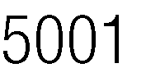
Напряжение сети | 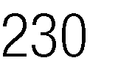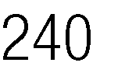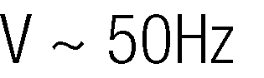
Номинальная мощность | 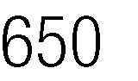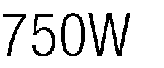
Рабочее давление | 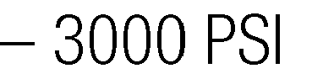  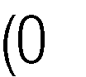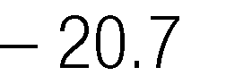
Максимальный расход
Длина распылительного шланга
Степень влаго- и пыле- защищённости | 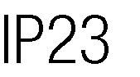
Размер сопла | 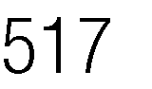
Температура материала/краски | 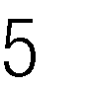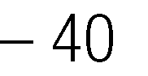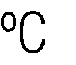
Класс
Давление звука | 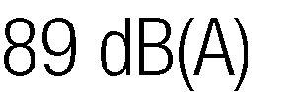
Мощность звука | 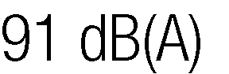
Размер агрегата | 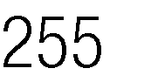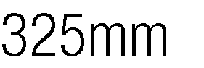

18. Инструкции по утилизации

Устройства, которые больше не подлежат эксплуатации, не следует утилизировать вместе с бытовыми отходами. Необходимо их утилизировать в соответствии с экологическими требованиями. Пожалуйста, утилизируйте устройство там, где для этого есть такая возможность. Проконсультируйтесь с местными властями по вопросам утилизации.
Опасные отходы, такие как краска, лаки и разбавители также необходимо утилизировать безопасным и экологическим способом. Обратитесь в местный совет за консультацией по вопросам утилизации.
Повторное использование уменьшает потребность в поисках нового места захоронения отходов и сырья. Повторное использование вторичного сырья уменьшает загрязнение окружающей среды. Пожалуйста, утилизируйте отходы и опасное сырье там, где для этого есть такая возможность. Проконсультируйтесь с местными властями по вопросам утилизации.

Гарантия изготовителя (поставщика)
Гарантийный срок эксплуатации аппарата – 12 месяцев со дня продажи.
Указанный срок действителен при соблюдении потребителем требований настоящего паспорта.

Сервисные центры :
1.Оренбург Zitrek ООО "МЕГАФОРС" г. Оренбург, ул. пр-кт. Дзержинского, 2+7 (3532) 27-87-97, 54-02-50
2.Самара Zitrek ООО "Специалист" г. Самара, 4-й проезд, д. 66(846) 342-52-61http://specialist-s.ruМосква
3.ООО «Строймашсервис-Техно» г. Москва, ул. Плеханова, д. 128 (495) 956-24-65, 8 (905) 716-07-92
4.Воронеж Zitrek ООО «Строймашсервис-Воронеж» г. Воронеж, ул. пр-т Патриотов, д. 53а(905) 050-55-22, (473) 239-86-54http://www.sms-vrn.ru
5.Рязань Zitrek ООО "Группа компаний "ТехНави"390047, г. Рязань, Куйбышевское ш., д.25(4912) 25-18-67http://tehnavi.ru
6.Нижний Новгород ZitrekТехРемонтг. Нижний Новгород,ул. Июльских Дней 1 лит З8 (831) 291-41-93, 8 (901) 870-90-09http://techremont.su
7.Краснодар Zitrek СЦ г. Краснодар, ул.Карла Гусника, д. 17/20+7 (861) 227 - 37 - 62, понедельник - пятница с 8 - 17

Дата выпуска: «___» ________ 2019 г.

Дата продажи: « __»________ 20 г.

